

Российская Федерация
Администрация города Канска
Красноярского края
ПОСТАНОВЛЕНИЕ

08.05 | 2024г. | № | 790

О назначении публичных слушаний по рассмотрению проекта схемы расположения земельного участка на кадастровом плане территории, на котором расположены многоквартирный дом и иные входящие в состав такого дома объекты недвижимого имущества

На основании п. 2.1, ст. 11.10 Земельного кодекса Российской Федерации, ст. 5.1 Градостроительного кодекса Российской Федерации, п. 2 ст. 7 Федерального закона от 14.03.2022 № 58-ФЗ «О внесении изменений в отдельные законодательные акты Российской Федерации», Решения Канского городского Совета депутатов от 21.12.2022 № 20-204 «О положении об организации и проведении публичных слушаний по проектам в области градостроительной деятельности в городе Канске», статьи 16 Федерального закона от 06.10.2003 № 131-ФЗ «Об общих принципах организации местного самоуправления в Российской Федерации», руководствуясь статьями 30, 47.2. Устава города Канска, ПОСТАНОВЛЯЮ:
1.Назначить публичные слушания по рассмотрению проекта схемы расположения земельного участка на кадастровом плане территории, на котором расположены МКД и иные входящие в состав такого дома объекты недвижимого имущества по адресу: Красноярский край, г. Канск, ул. Гоголя, д. 75 (далее – Проект) согласно приложению к настоящему постановлению.
2.Организатору публичных слушаний – Управлению градостроительства администрации города Канска:
2.1. Организовать проведение публичных слушаний по Проекту в период с 15.05.2024 по 12.06.2024.
3. Комиссии по проведению публичных слушаний:
3.1. Обеспечить размещение оповещения о начале публичных слушаний по Проекту в периодическом печатном издании «Канский вестник», на официальном сайте администрации города Канска в сети Интернет, в ФГИС «Единый портал государственных и муниципальных услуг (функций)» и в границах территории, в отношении которой подготовлен Проект.
3.2. Обеспечить опубликование материалов Проекта в периодическом печатном издании «Канский вестник», на официальном сайте администрации города Канска в сети Интернет и в ФГИС «Единый портал государственных и муниципальных услуг (функций)».
3.3.Обеспечить проведение и размещение экспозиции материалов Проекта по адресу: г. Канск, мкр. 4-й Центральный, 22, 1 этаж, приемная;
3.4. Организовать проведение собрания участников публичных слушаний 06.06.2024 в 10 часов 00 минут по адресу: г. Канск, мкр. 4-й Центральный, д.22, (1 этаж);
3.5.Обеспечить опубликование заключения о результатах публичных слушаний по Проекту в периодическом печатном издании «Канский вестник», на официальном сайте администрации города Канска в сети Интернет и в ФГИС «Единый портал государственных и муниципальных услуг (функций)».
4.Главному специалисту по информатизации администрации города Канска (Ёлкина Г.В.) опубликовать настоящее Постановление в периодическом печатном издании «Канский вестник» и разместить на официальном сайте администрации города Канска в сети Интернет.
5.Контроль за исполнением настоящего постановления возложить на Управление градостроительства администрации города Канска.
6.Постановление вступает в силу со дня официального опубликования.

Исполняющий обязанности
главы города Канска Е.Н. Лифанская

Приложение 1
к постановлению администрации г. Канска
№ ___790______ от «__08__» ____05__ 2024 г.

СХЕМА
Расположения земельного участка или земельных участков на кадастровом плане территории.
Площадь земельного участка |  | 840 |  | м²
Обозначение характерных точек границ | Координаты, м
Обозначение характерных точек границ | X |  | Y
1 | 2 |  | 3
н1 | 727 316,54 |  | 88 625,29
н2 | 727 315,52 |  | 88 642,31
н3 | 727 309,98 |  | 88 642,22
н4 | 727 305,18 |  | 88 641,83
н5 | 727 298,01 |  | 88 641,10
н6 | 727 296,02 |  | 88 640,60
н7 | 727 294,49 |  | 88 640,07
н8 | 727 292,72 |  | 88 639,86
н9 | 727 288,86 |  | 88 639,98
н10 | 727 280,29 |  | 88 639,54
н11 | 727 273,83 |  | 88 638,96
н12 | 727 274,54 |  | 88 619,06
н13 | 727 284,48 |  | 88 619,84
н14 | 727 286,55 |  | 88 619,75
н15 | 727 293,45 |  | 88 619,69
н16 | 727 301,36 |  | 88 620,11
н17 | 727 301,59 |  | 88 619,88
н18 | 727 309,95 |  | 88 621,36
н19 | 727 309,51 |  | 88 624,44
н1 | 727 316,54 |  | 88 625,29

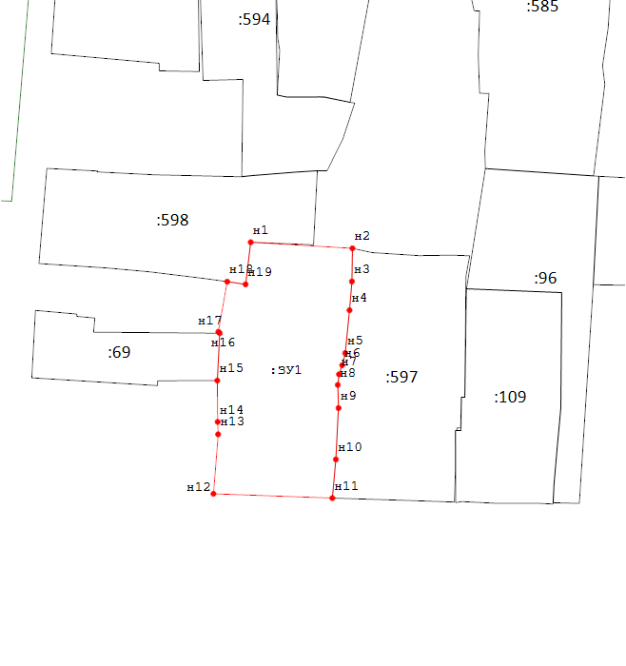
Масштаб 1:600
Условные обозначения:
- Образуемая точка, сведения о которой позволяют однозначно определить ее местоположение

- Существующая часть границы, имеющиеся в ГКН сведения о которой достаточны для определения ее местоположения
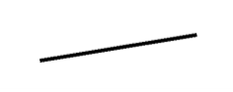
- Вновь образованная часть границы, сведения о которой достаточны для определения ее местоположения

- Номер кадастрового квартала
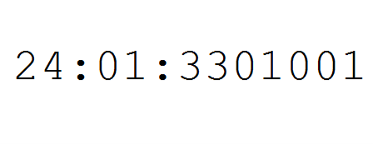
- обозначение уточняемого земельного участка

- обозначение земельного участка , имеющиеся в ЕГРН сведения о границе которого достаточны для определения её на местности


